民乐一中2015——2016学年第二学期高二年级
第一次月考化学试卷
I卷 选择题（48分）
一、选择题（共16小题，每小题3分，共48分）。
1．酒后驾车是引发交通事故的重要原因。交警对驾驶员进行呼气酒精检测的原理是：橙色的K₂Cr₂O₇酸性水溶液遇乙醇迅速生成蓝绿色的Cr^{3＋}。下列对乙醇的描述与此测定原理有关的是（）
①乙醇沸点低 ②乙醇密度比水小 ③乙醇有还原性 ④乙醇是烃的含氧衍生物
A．②④ B．②③ C．①③ D．①④
2.下列物质的沸点按由高到低的顺序排列正确的是( )
①CH₃(CH₂)₂CH₃ ②CH₃(CH₂)₃CH₃ ③(CH₃)₃CH ④(CH₃)₂CHCH₂CH₃
A.②④①③ B.④②①③ C.④③②① D.②④③①
3．为了提纯下表所列物质(括号内为杂质)，有关除杂试剂和分离方法的选择均正确的是( )
编号 | 被提纯的物质 | 除杂试剂 | 分离方法
A | 乙烷(乙烯) | 酸性KMnO₄溶液 | 分液
B | 淀粉溶液(NaCl) | 水 | 过滤
C | 苯(甲苯) | NaOH溶液 | 分液
D | 甲烷(乙烯) | 溴水 | 洗气
4．下列说法中正确的是( )
A．相对分子质量相同，组成元素也相同的化合物一定是同分异构体
B．凡是分子组成相差一个或若干个CH₂原子团的物质，彼此一定是同系物
C．两种物质的组成元素相同，各元素的质量分数也相同，则两者一定是同分异构体
D．分子式相同的不同有机物一定互为同分异构体
5．下列物质中，密度比水小的是( )
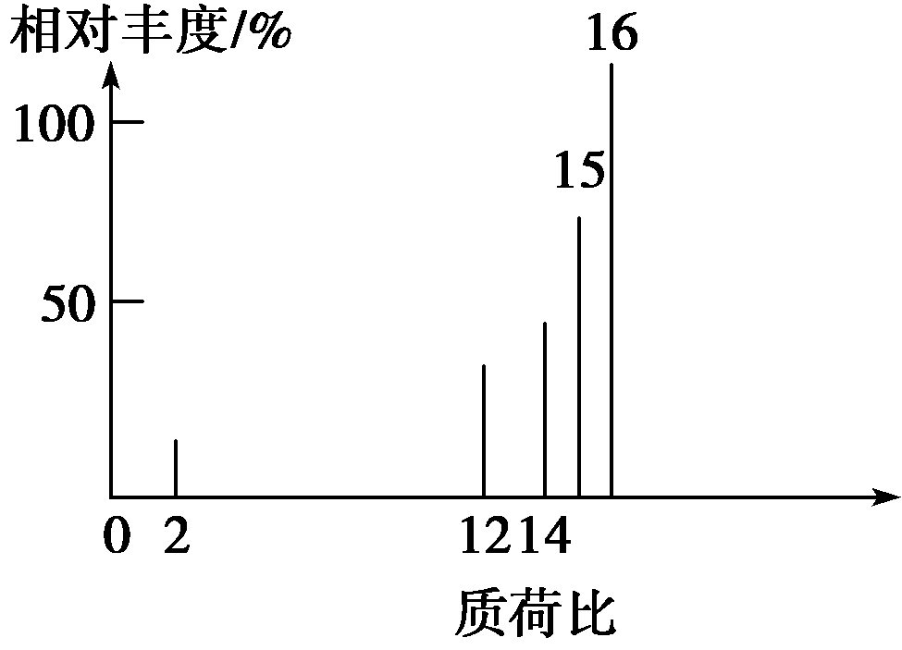
A．溴乙烷 B．溴苯 C．甲苯 D．硝基苯
6．某有机物样品的质荷比如图所示(假设离子均带一个单位正电荷，信号强度与该离子的多少有关)，则该有机物可能是( )

A．甲醇 B．甲烷
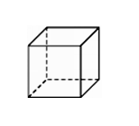
C．丙烷 D．乙烯
7.如图是立方烷的键线式结构,下列有关说法不正确的是( )
A.它和苯的最简式相同
B.它属于芳香烃
C.它只有2种化学键
D.它与苯乙烯(C₆H₅—CH=CH₂)具有相同的分子式
8.下列反应中,属于取代反应的是( )
①CH₃CH=CH₂+Br₂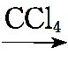CH₃CHBrCH₂Br
②CH₃CH₂OH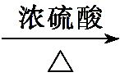CH₂=CH₂↑+H₂O
③CH₃COOH+CH₃CH₂OH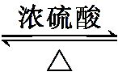CH₃COOCH₂CH₃+H₂O
④C₆H₆+HNO₃C₆H₅NO₂+H₂O

A.①② B.③④ C.①③ D.②④
9.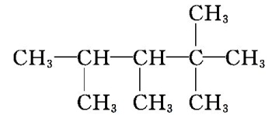是单烯烃与H₂加成后的产物,则该烯烃的结构简式可能有( )
A.1种 B.2种 C.3种 D.4种
10.下列关于苯的叙述正确的是( )
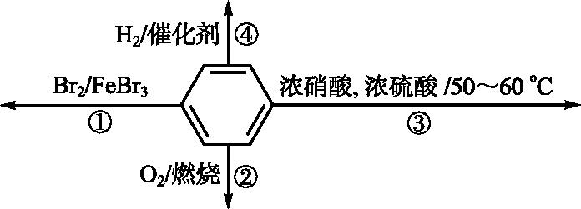
A.反应①为取代反应,有机产物与水混合浮在上层
B.反应②为氧化反应,反应现象是火焰明亮并带有浓烟
C.反应③为取代反应,有机产物是一种烃
D.反应④中1 mol苯最多与3 mol H₂发生加成反应,是因为苯分子含有三个碳碳双键

11. 下列对于溴乙烷、乙醇消去反应的叙述中正确的是( )
A．反应条件相同 B．产物中的有机化合物相同
C．都生成水 D．都使用温度计

12.要检验某卤乙烷中的卤素是不是溴元素,正确的实验方法是( )
①加入氯水振荡,观察水层是否有红棕色的溴出现
②滴入AgNO₃溶液,再加入稀硝酸,观察有无浅黄色沉淀生成
③加入NaOH溶液共热,冷却后加入稀硝酸至酸性,再滴入AgNO₃溶液,观察有无浅黄色沉淀生成
④加入NaOH的醇溶液共热,冷却后加入稀硝酸至酸性,再滴入AgNO₃溶液,观察有无浅黄色沉淀生成
A.①③ B.②④ C.①② D.③④
13．下列乙醇的化学性质不是由羟基决定的是( )
A．跟金属钠反应
B．在足量氧气中完全燃烧生成CO₂和H₂O
C．在浓硫酸存在时发生消去反应，生成乙烯
D．当银或铜存在时跟O₂发生反应，生成乙醛和水
14.下列物质能发生消去反应生成相应的烯烃,但不能氧化生成相应醛的是( )
A.CH₃OH B.CH₃CH₂CH₂OH
C.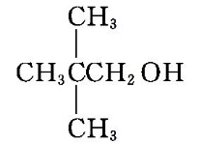 D.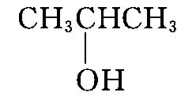
15．从溴乙烷制取1,2-二溴乙烷,下列转化方案中最好的是( )
A.CH₃CH₂Br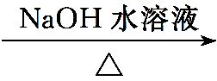CH₃CH₂OH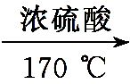CH₂=CH₂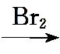CH₂BrCH₂Br
B.CH₃CH₂BrCH₂BrCH₂Br
C.CH₃CH₂Br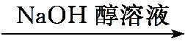CH₂=CH₂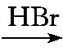CH₃CH₂BrCH₂BrCH₂Br
D.CH₃CH₂Br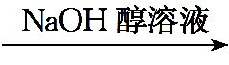CH₂=CH₂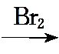CH₂BrCH₂Br
16．分子式为C₅H₁₂O且可与金属钠反应放出氢气的有机化合物有(不考虑立体异构)( )
A．8 种 B．7种 C．6种 D．5种

II卷（52分）

二、非选择题。
21.(8分)请根据官能团的不同对下列有机物进行分类:
①CH₃CH₂OH ②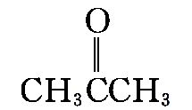 ③CH₃CH₂Br ④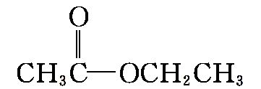 ⑤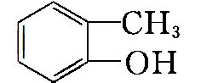
⑥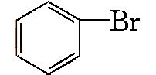 ⑦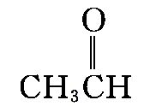 ⑧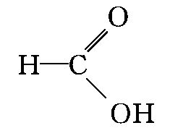 ⑨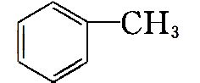 ⑩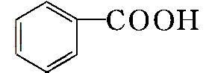

(1)芳香烃: ;卤代烃: 。
(2)醇: ;酚: ;醛: ;酮: 。
(3)羧酸: ;酯: 。
22.(14分)(1)有机物A的红外光谱图如下：
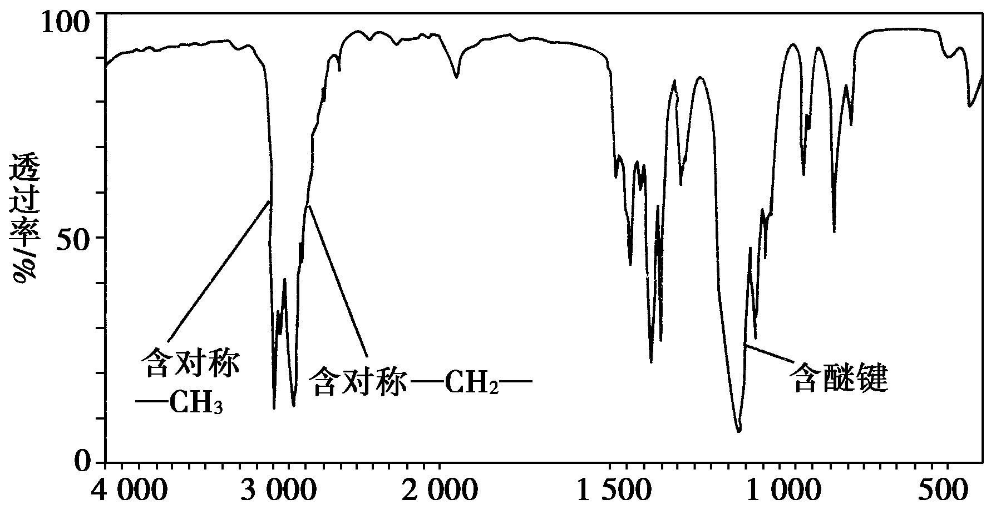
A的结构简式为______________。
(2) 有机物B只含C、H、O三种元素，其分子模型如右图所示，分子中共有12个原子(图中球与球之间的连线代表单键、双键等化学键)。

该物质的结构简式为________。
(3)键线式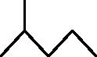表示的有机物C的分子式为 。
(4)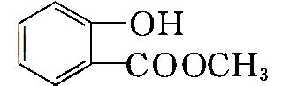中含有的官能团的名称为 。
(5)按系统命名法命名，有机物CH₃CH(C₂H₅)CH(CH₃)₂的名称是____________________。
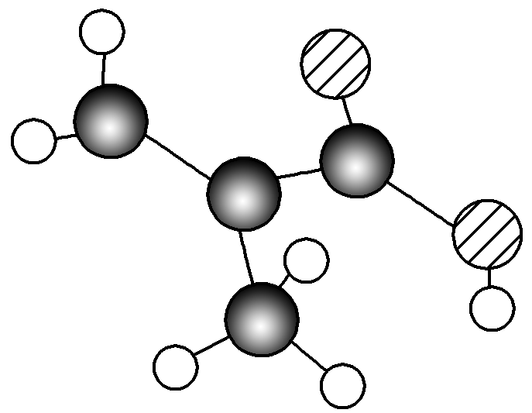
(6)写出下列各有机物的结构简式：
①支链只有一个乙基且相对分子质量最小的烷烃_____________。
②2,3二甲基1丁烯________________________________。

23．（12分）实验室制取乙烯，常因温度过高而使乙醇和浓H₂SO₄反应生成少量的二氧化硫。有人设计下列实验以确认上述混合气体中有乙烯和二氧化硫。
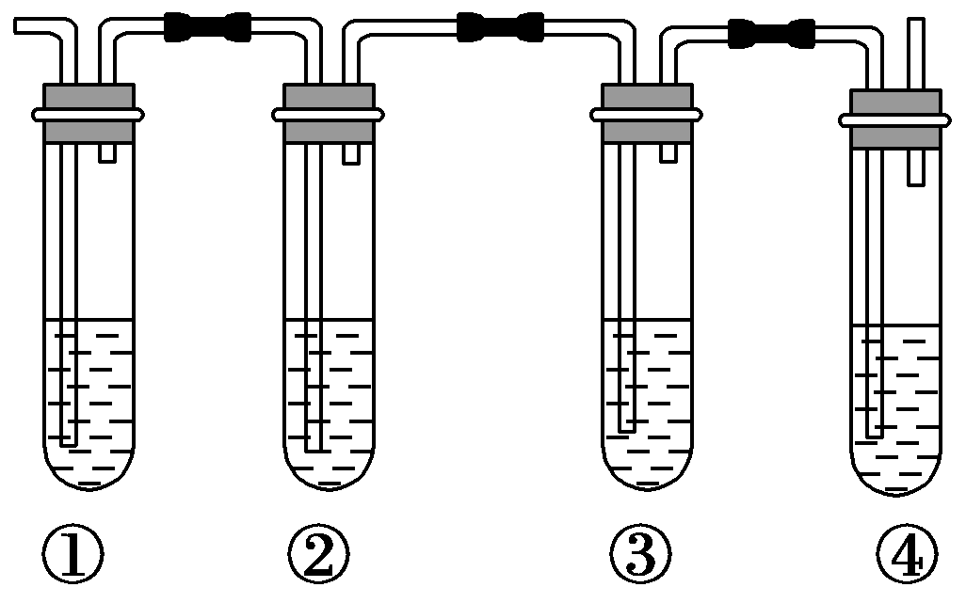
完成下列问题：
(1)图中①、②、③、④装置可盛放的试剂是：
①________；②________；③________；④________。
(将下列有关试剂的序号填入上述空格内)
A．品红溶液 B．NaOH溶液 C．浓H₂SO₄ D．KMnO₄酸性溶液
(2)能说明二氧化硫气体存在的现象是___________________________________________。
(3)使用装置②的目的是_____________________________。
(4)使用装置③的目的是_______________________________________________________。
(5)确认含有乙烯的现象是______________________________________________________。
24.(18分)下图是5种有机化合物的转换关系:
请回答下列问题:
(1)分别写出化合物A、B的结构简式：A B
(2)上述流程图中,反应II是 ,反应III是 。(填反应类型)
(3) 发生反应I的条件是 。
(4)写出各步反应的方程式：
反应I ：
反应II：
反应III：
反应IV：
民乐一中2015——2016学年第二学期高二年级
第一次月考化学答案
题号 | 1 | 2 | 3 | 4 | 5 | 6 | 7 | 8
答案 | C | A | D | D | C | B | B | B
题号 | 9 | 10 | 11 | 12 | 13 | 14 | 15 | 16
答案 | C | B | B | D | B | D | D | A

21.(8分，每空1分)(1)⑨ ③⑥ (2)① ⑤ ⑦ ② (3)⑧⑩ ④

22.（14分，每空2分） (1) CH₃CH₂OCH₂CH₃ (2) 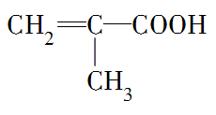 (3)C₆H₁₄
(4)羟基、酯基 (5)①2,3二甲基戊烷
(6)①CH(C₂H₅)₃ ②CH₂===C(CH₃)CH(CH₃)₂
23.（12分，第（1）小题每空1分，其余小题每空2分）
(1)A B A D (2)装置①中品红溶液褪色
(3)除去SO₂气体，以免干扰乙烯的检验
(4)检验SO₂是否除尽
(5)装置③中的品红溶液不褪色，装置④中的酸性KMnO₄溶液褪色
24.（18分，每空2分）
(1)
(2)加成反应 氧化反应
(3)NaOH的醇溶液，加热
（4）反应I ：
反应II：
反应III：
反应IV：

